**第六单元达标检测卷**

一、我会填。(每空1分，共24分)

1．估算198×5时，可以把198看作(　　　)，再乘以5，估算结果是(　　　)。

2．0和任何数相乘都得(　　)，(　　)与任何数相乘仍得这个数。

3．580×5的积的末尾有(　　)个0；408×5的积中有(　　)个0。

4．“天津之眼”是世界上唯一一个建在桥上的摩天轮。它一共有48个座舱，每个座舱有8个座位，这个摩天轮可同时供(　　)人观光。

5．丽丽每天骑自行车上学，她平均每分钟骑198米，需要骑8分 钟，丽丽家离学校大约(　　)米。

6．在里填上“＞”“＜”或“＝”。

52×5250 67×363×7 78＋078×0

402×2204×4 150×6  180×5 6＋7＋06×7×0

7．251＋253＋255＋257＋259＝(　　)×(　　 )＝(　　　)

8．28×4的积是三位数，里最大填(　　)；如果积是四位数， 里最小填(　　)。

9．王老师的身份证号码是421182197208095370，由这个号码可以知道王老师是(　　　)年(　　)月(　　)日出生的，性别是(　　　)。

10．每本练习本6元，小冰带的钱正好能买8本这样的练习本。如果每本笔记本8元，那么小冰带的钱能买(　　)本这样的笔记本。

二、我会判断。(对的画“√”，错的画“×”。每小题1分，共5分)

1．两个因数相乘，积一定比每个因数都大。 (　　)

2．一个三位数乘9，积可能是三位数，也可能是四位数。 (　　)

3．因数的中间有0，积的中间一定也有0。 (　　)

4．因数末尾没有0，积的末尾就一定没有0。 (　　)

5．每箱方便面42元，买5箱，带200元够了。 (　　)

三、我会选择。(将正确答案的字母填在括号里。每小题1分，共5分)

1．算式49×6的估算结果与实际结果相比，(　　)。

A．大一些 B．小一些 C．一样大

2．下面三道算式中，积最大的是(　　)。

A．400×6 B. 312×8 C. 596×4

3．不计算，想一想467×3的积是(　　)。

A．1281 B．1401 C．780

4．已知78×6＝468，那么780×6的积是(　　)。

A．468 B．4680 C．46800

5．要使18×7的积尽可能接近1400，里应填(　　)。

A．7 B．8 C．9

四、我会算。(共34分)

1．直接写得数。(12分)

280－0＝ 302×4＝ 231×0＝ 39×4≈

600×5＝ 80×5＝ 350－70＝ 297×4≈

150×2＝ 579＋0＝ 80－40×2＝ 602×4≈

2．列竖式计算。(12分)

315×7＝ 683×7＝ 509×8＝

480×9＝ 815×4＝ 290×4＝

3．判断对错，并把错的改正过来。(4分)

(1)308×7＝21056　改正：　　　　　　(2)270×6＝162　改正：

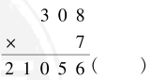 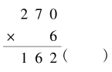

4．脱式计算。(6分)

250×3－567 618－72×5 (507－488)×6

五、我会看图列式计算。(每小题2分，共4分)

1．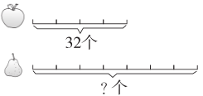　　2．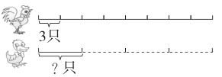

六、我会解决问题。(共28分)

1．“一纸书来只为墙，让他三尺又何妨？长城万里今犹在，不见当年秦始皇。”这是安徽桐城“六尺巷”的故事。已知古代一尺约为33厘米，则“六尺巷”的宽约为多少厘米？(3分)

2． 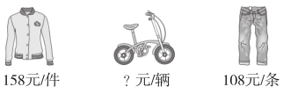

(1)爸爸准备购买2件外套，大约要准备多少钱？(2分)

(2)今天卖了8条裤子，商店收款多少钱？(2分)

(3)自行车的价格是外套的5倍，买一辆自行车要花多少钱？(2分)

3．一列火车挂了10节车厢，共有1142个座位，其中9节车厢各有118个座位，另一节车厢有多少个座位？(3分)

4． 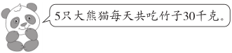

(1)照这样计算，18只大熊猫每天共吃竹子多少千克？(2分)

(2)现有54千克竹子，能供多少只大熊猫吃1天？(2分)

5．希望小学共有8间教室，每间教室准备新添一组柜子，每组柜子408元，准备3200元够吗？(4分)

6．美国的伊利运河全长584千米，我国的京杭大运河比伊利运河的3倍还长45千米。京杭大运河全长多少千米？(4分)

7．请你帮他算一算。(4分)

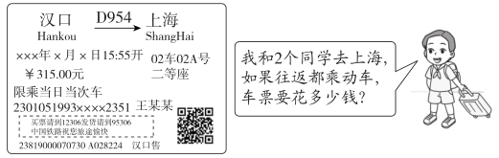

**答案**

一、1．200　1000　 2．0　1　 3．2　2 　4．384

5．1600　 6．＞　 ＜　 ＞　 ＜　 ＝　 ＞

7．255　 5　1275　 8．2　 3

9．1972　 8　 9　 男性　 10．6

二、1．×　 2．√　 3．×　 4．×　5．×

三、1．A　2．B　3．B　 4．B　 5．C

四、1．280　1208　 0　 160　 3000　 400　 280　 1200　 300　 579　 0　 2400

2．315×7＝2205　　　683×7＝4781

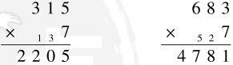

509×8＝4072　　　480×9＝4320

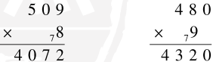

815×4＝3260　　　290×4＝1160

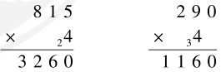

3．(1)×　改正： 308×7＝2156

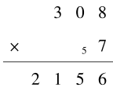

(2)×　 改正：270×6＝1620

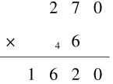

4．　250×3－567 618－72×5

＝750－567 ＝618－360

＝183 ＝258

　　 (507－488)×6

＝19×6

＝114

五、1．32÷4×7＝56(个)　2．3×8÷4＝6(只)

六、1．33×6＝198(厘米)

答：“六尺巷”的宽约为198厘米。

2．(1)158×2≈160×2＝320(元)

答：大约要准备320元。

(2)108×8＝864(元)　答：商店收款864元。

(3)158×5＝790(元)

答：买一辆自行车要花790元。

3．1142－118×9＝80(个)

答：另一节车厢有80个座位。

4．(1)30÷5×18＝108(千克)

答：18只大熊猫每天共吃竹子108千克。

(2)54÷(30÷5)＝9(只)

答：能供9只大熊猫吃1天。

5．408×8≈3200(元)　408＞400　408×8＞3200

答：准备3200元不够。

6．584×3＋45＝1797(千米)

答：京杭大运河全长1797千米。

7．315×(2＋1)×2＝1890(元)

答：车票要花1890元。